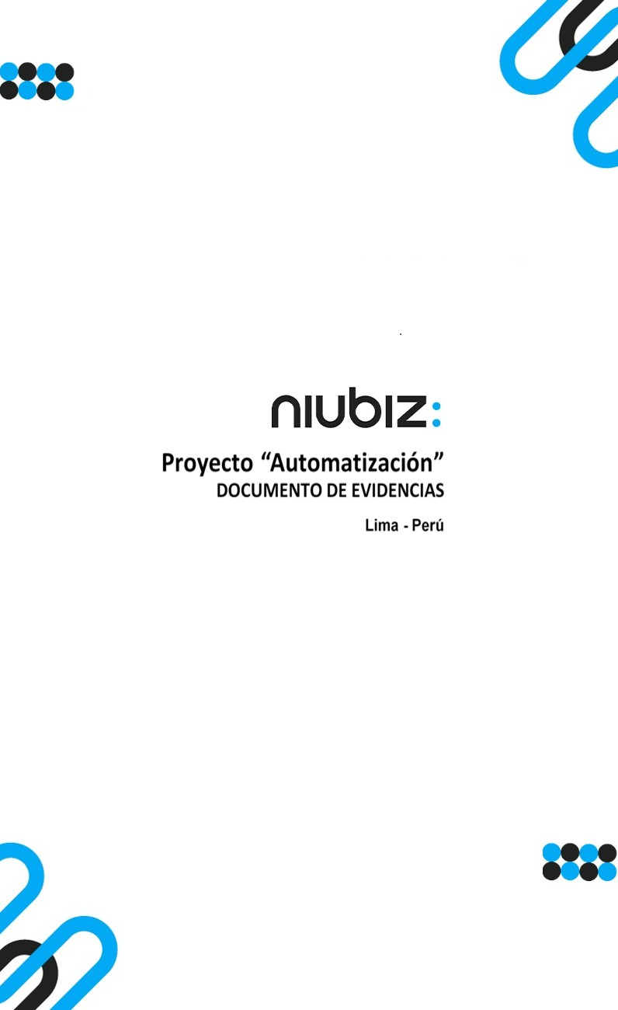  
Fecha : 06/09/2022, Hora : 10:03:22 | Cargo correctamente la URL: 'http://localhost/niubiz-demo/'   
Fecha : 06/09/2022, Hora : 10:03:26 | Configuración del Ambiente - APIS 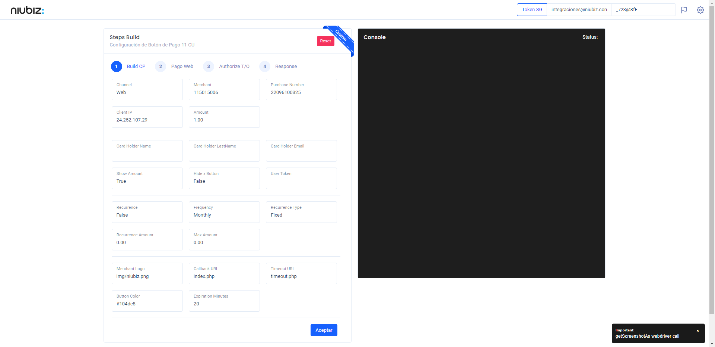  
Fecha : 06/09/2022, Hora : 10:03:36 | Construcción del caso de prueba a ejecutar 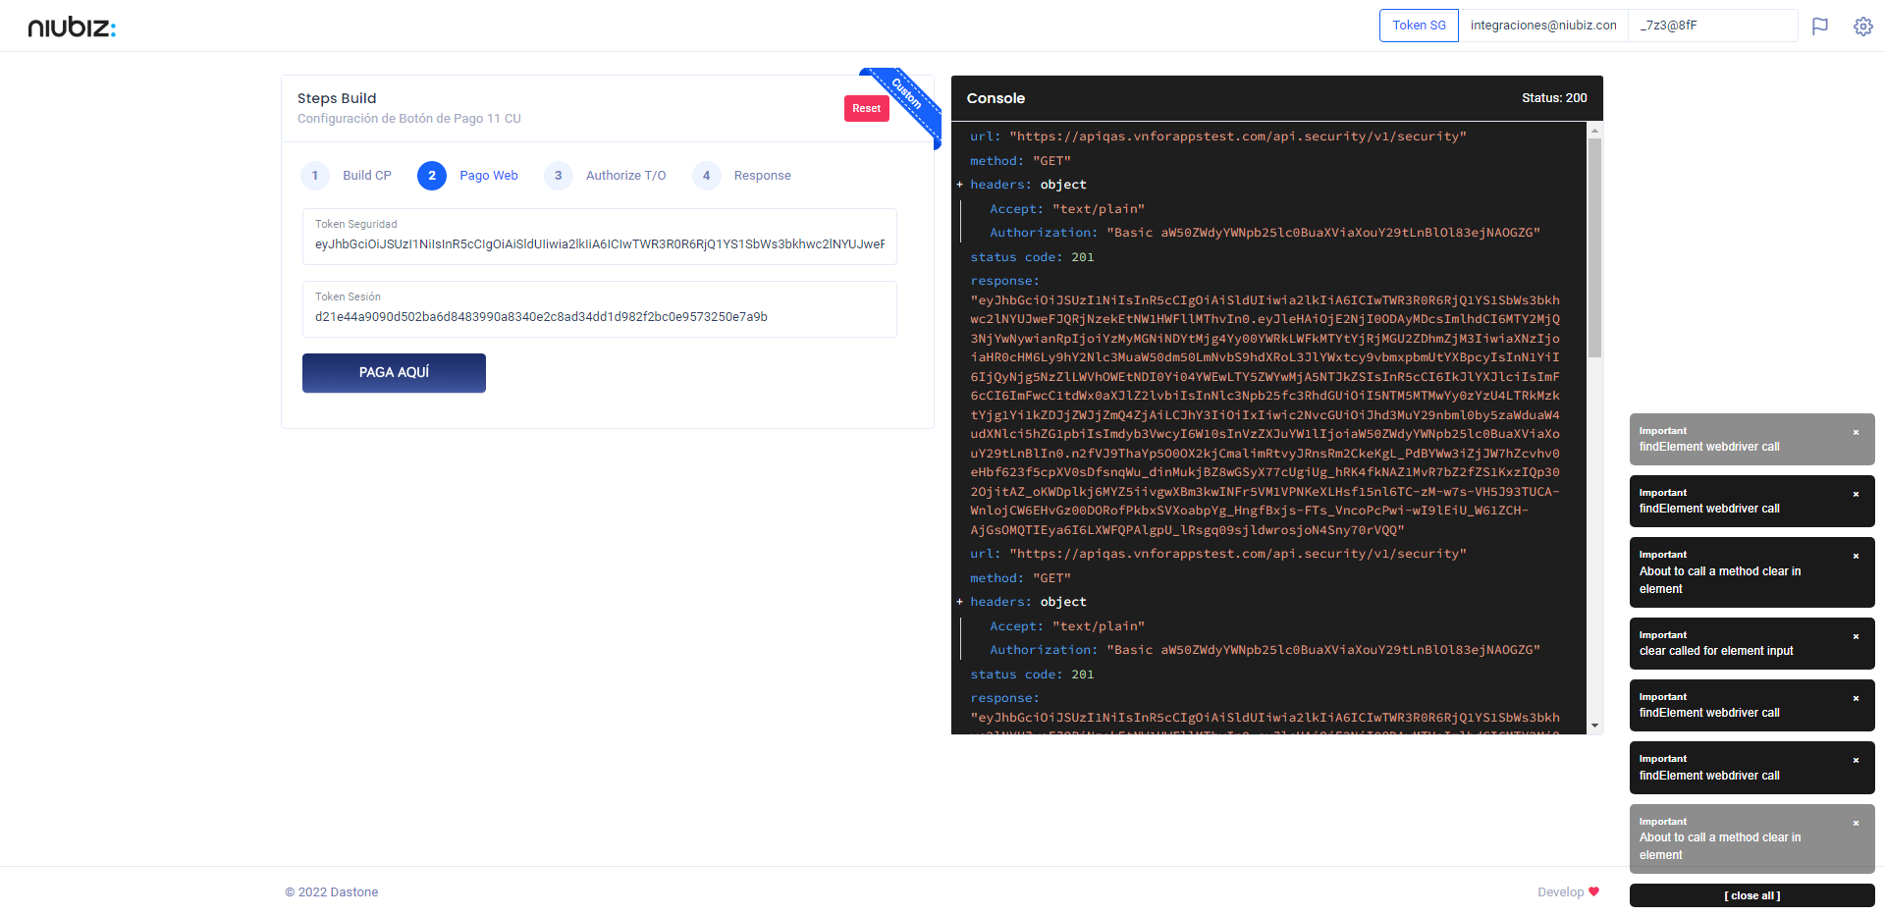  
Fecha : 06/09/2022, Hora : 10:03:40 | Se inicia la carga del formulario de pagos 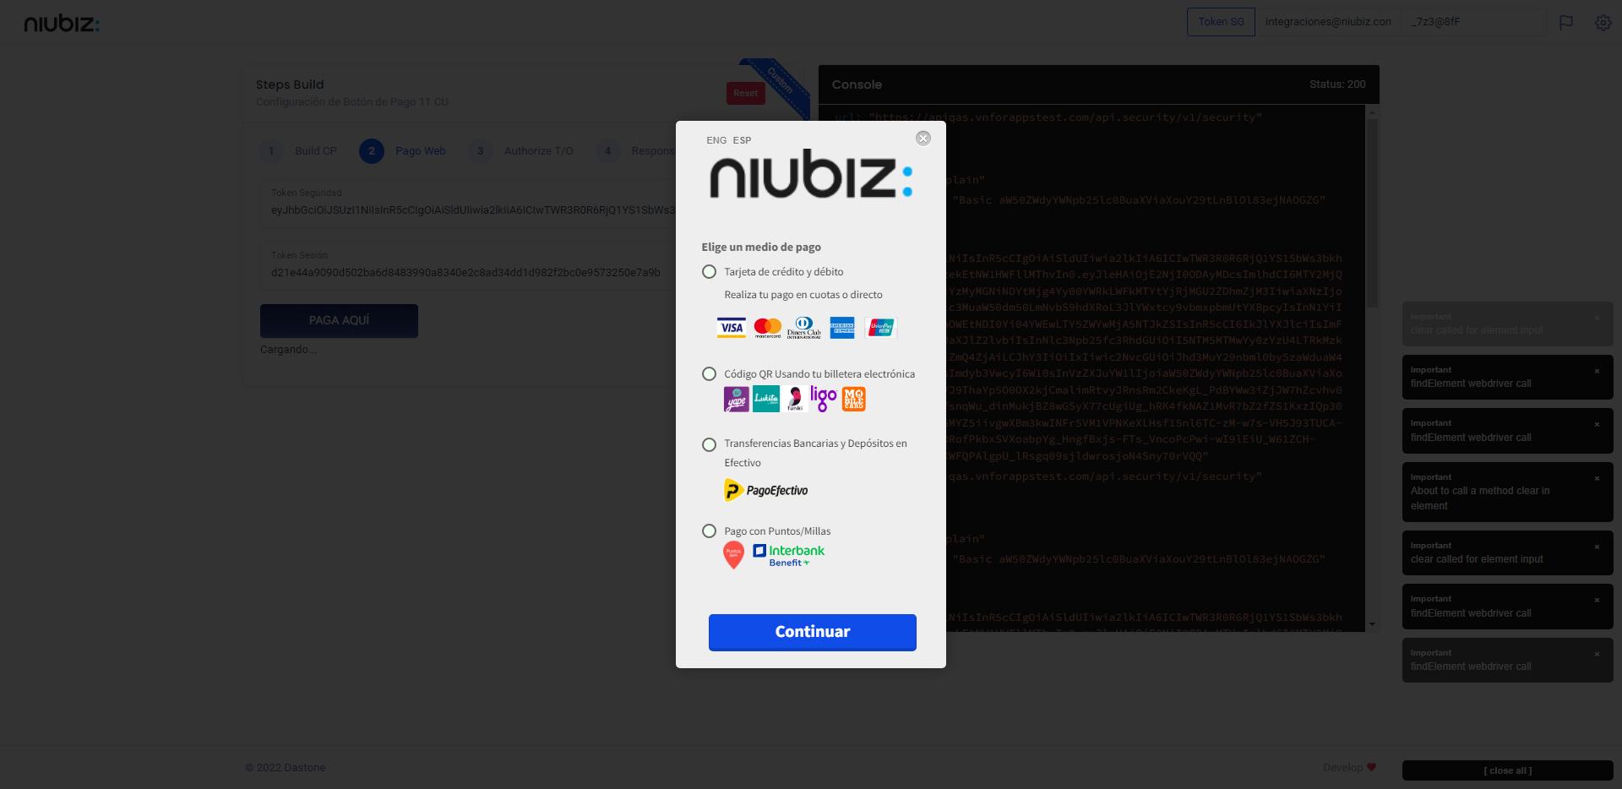  
Fecha : 06/09/2022, Hora : 10:03:45 | Selecciona Método de Pago 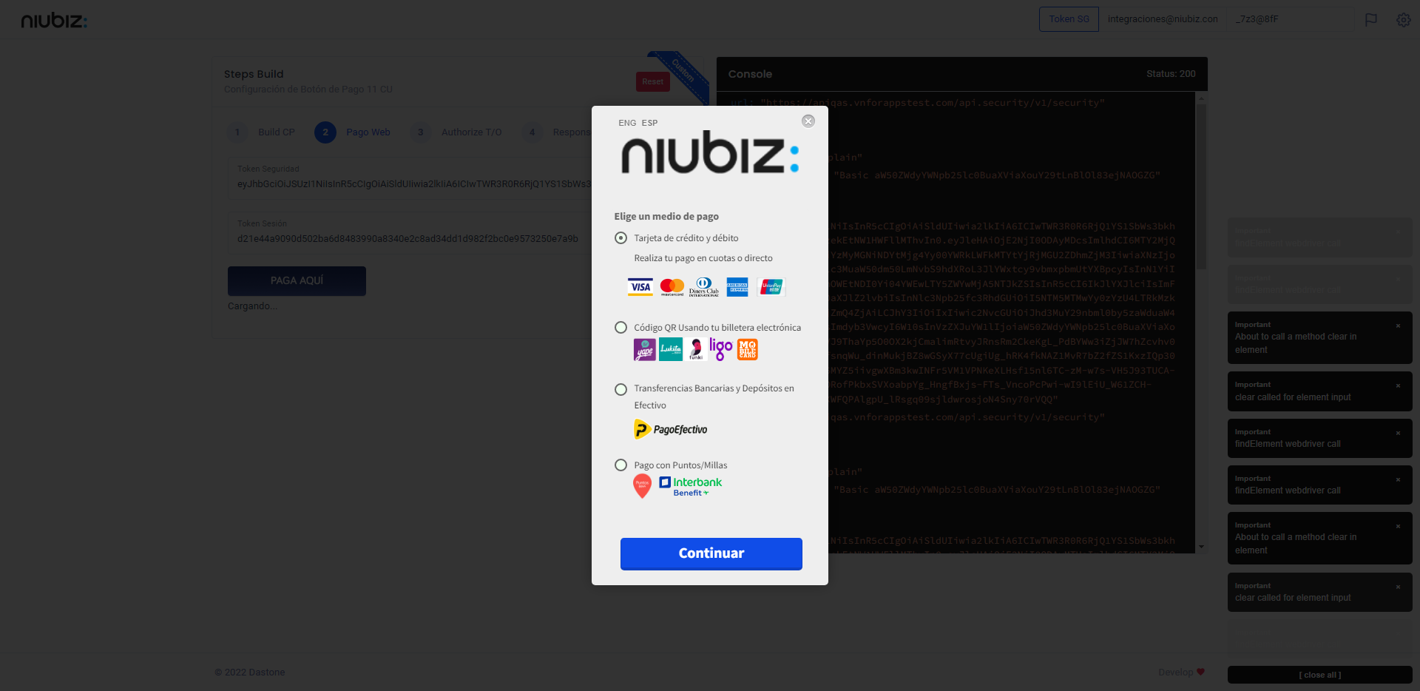  
Fecha : 06/09/2022, Hora : 10:04:04 | Completa los datos del formulario 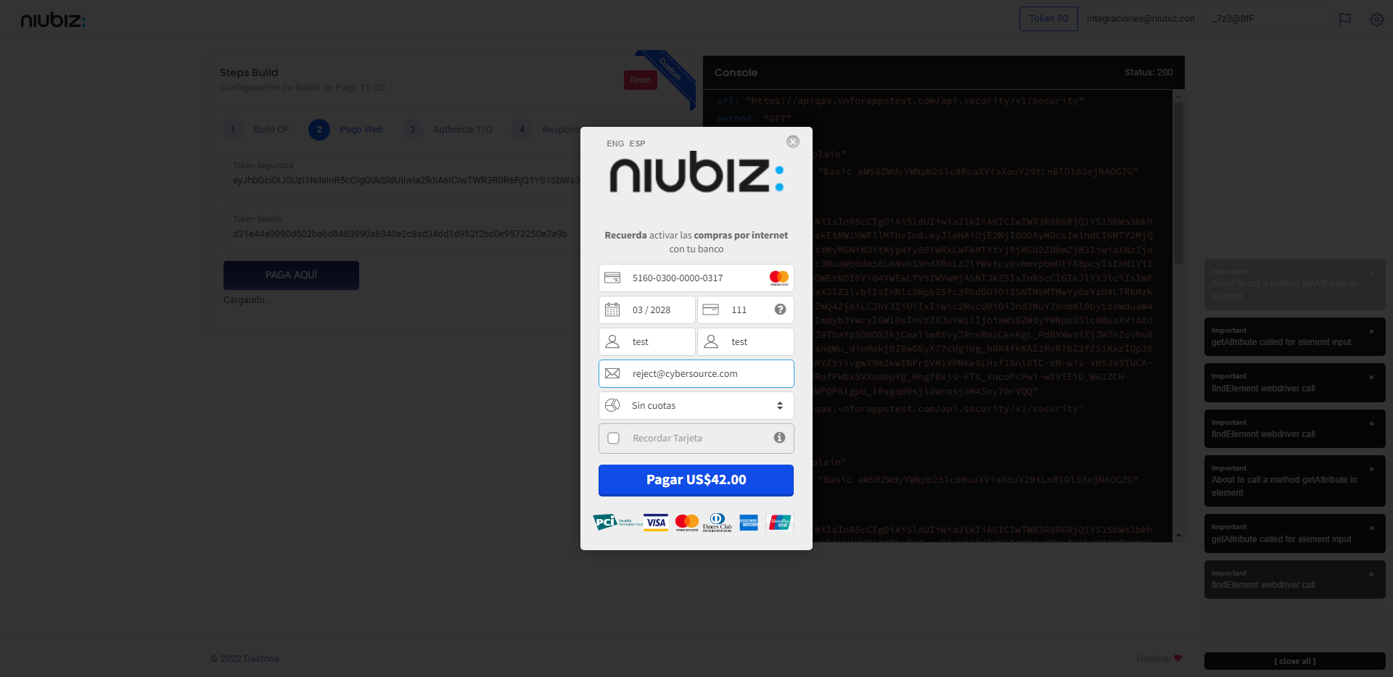  
Fecha : 06/09/2022, Hora : 10:04:14 | Autorización de Parámetros 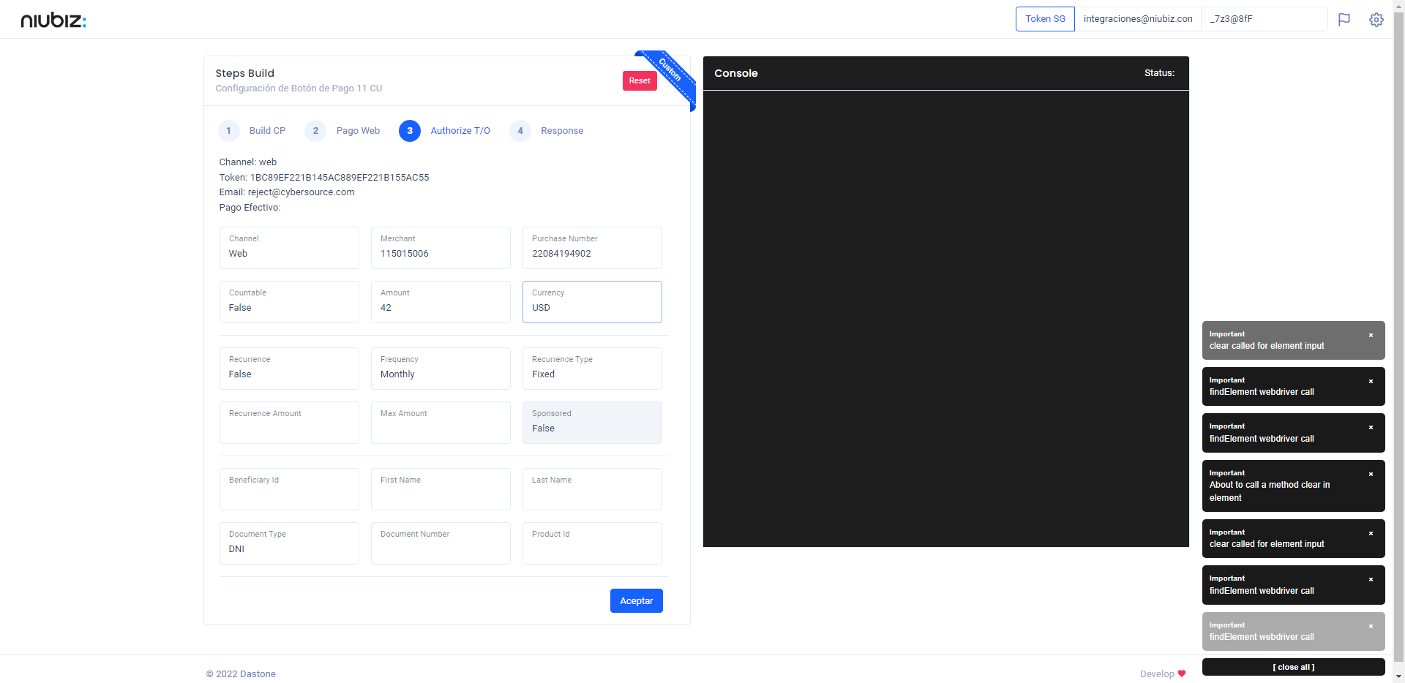  
Fecha : 06/09/2022, Hora : 10:04:27 | Valido la respuesta autorización 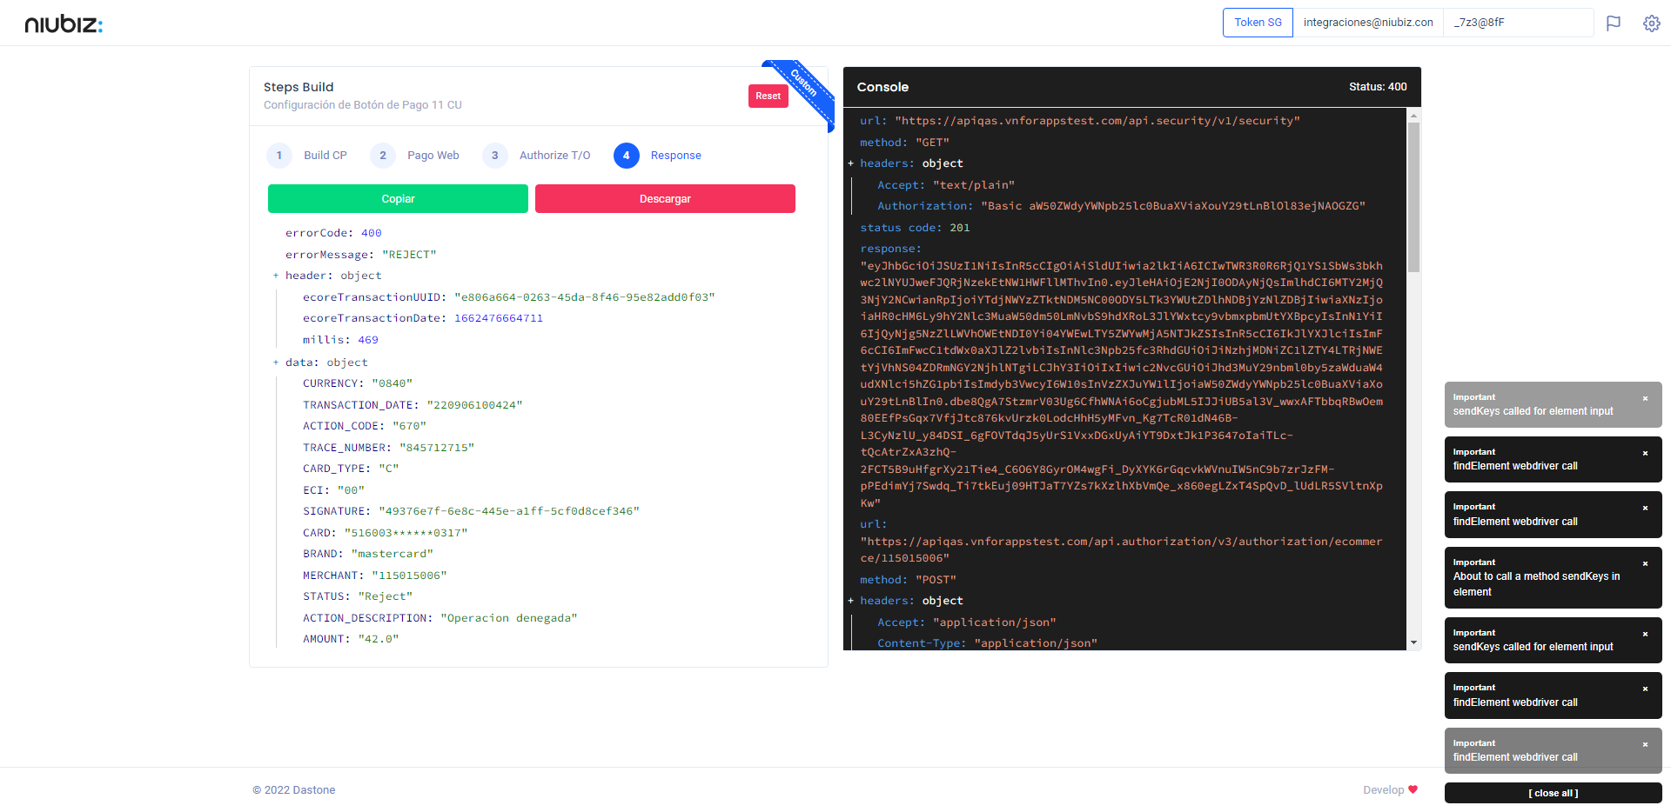  
Fecha : 06/09/2022, Hora : 10:04:27 | "{\"errorCode\":400,\"errorMessage\":\"REJECT\",\"header\":{\"ecoreTransactionUUID\":\"e806a664-0263-45da-8f46-95e82add0f03\",\"ecoreTransactionDate\":1662476664711,\"millis\":469},\"data\":{\"CURRENCY\":\"0840\",\"TRANSACTION_DATE\":\"220906100424\",\"ACTION_CODE\":\"670\",\"TRACE_NUMBER\":\"845712715\",\"CARD_TYPE\":\"C\",\"ECI\":\"00\",\"SIGNATURE\":\"49376e7f-6e8c-445e-a1ff-5cf0d8cef346\",\"CARD\":\"516003******0317\",\"BRAND\":\"mastercard\",\"MERCHANT\":\"115015006\",\"STATUS\":\"Reject\",\"ACTION_DESCRIPTION\":\"Operacion denegada\",\"AMOUNT\":\"42.0\"}}"